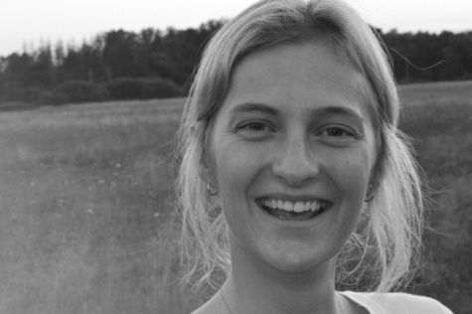**Curriculum Vitae**

Kateřina Marešová  
**Datum narození:** 30. 05. 1992  
**Adresa:** Pražská 33, Olomouc 77900, Česká Republika  
**Tel.:** +420 724 768 885  
**E-mail:** K.Maresova@seznam.cz

**Vzdělání**

**09/2012 – dosud Univerzita Palackého v Olomouc, Česká Republika**  
Lékařská fakukta  
Studijní program: Všeobecné lékařství

**09/2007 – 06/2012 Gymnázium Olomouc Hejčín, Tomkova 45** (střední škola)

**07/2009 – 05/2010 J. T. Morgan Academy, Selma Alabama, USA** (střední škola)

**09/2003 – 06/2007 Základní škola Tererovo náměstí 1**, volejbalová třída

**Další vzdělání, kurzy**

**Srpen/2018** IFMSA stáž v Palermu na Gynekologicko-porodnickém odd.

**2017/2018** Studentská vědecká odborná činnost v oftalmologii

**2016/2017** Studentská vědecká odborná činnost v gastroenterologii

**Léto/2007** Anglický studijní program, Londýn, Velká Británie

**Zaměstnání**

**04/2018 – dosud Bistro u pana Lilka**

**Pozice:** *servírka*

**Popis práce**: obsluha zákazníků, úklid

**08/2015 – dosud Hokejový klub Olomouc**  
**Pozice:***zdravotnice*  
**Popis práce:** první pomoc při hokejových zápasech dětí

**2017 Poskytování ubytování přes Airbnb**

**Léto/2009**  **Květinářství**   
**Pozice:** *květinářka*   
**Popis práce:** úprava květin, výroba věnců

**Jazykové znalosti**   
Angličtina – Level C1, plynně  
Francouzština – začátečník

**Počítačové znalosti**

MS Office (Word, Excel, PowerPoint) – běžný uživatel

**Řidičský průkaz**

Kategorie B

**Zájmy**

Cestování, poznávání nových kultur, lidí a jídla

Četba, jóga, divadlo, živá hudba